用户文档：Regex2DFA

目录
- 软件简介
- 核心功能
- 快速入门
- 界面详解与使用说明
  - 区域 1：正则表达式输入
  - 区域 2：转换控制
  - 区域 3：结果展示
- 支持的正则表达式语法
- 常见问题 (FAQ)

1. 软件简介
Regex2DFA 是一个基于 C++ 和 Qt6 开发的可视化工具。它实现了编译器理论中的经典算法，让你能够直观地看到一个正则表达式如何通过汤普森构造法（Thompson’s construction）构建 NFA，再通过子集构造法（Subset construction）将 NFA 转换为 DFA。
最终，它还能将优化后的 DFA 结构导出为可以直接在项目中使用的 C++ 代码。

2. 核心功能
- 正则表达式解析：输入一个正则表达式字符串。
- NFA 转换：将正则表达式转换为一个等价的 NFA。
- DFA 转换：将生成的 NFA 转换为等价的 DFA。
- DFA 最小化：对生成的 DFA 进行状态最小化，以获得最高效的自动机。
- 词法分析代码生成：将最小化后的 DFA 导出为一个完整的 C++ 类，该类可以用于匹配符合原始正则表达式的字符串。
- 结果可视化：以文本形式清晰地展示 NFA 和 DFA 的状态、转移和接受状态。

3. 快速入门
- 启动 Regex2DFA 应用程序。
- 在顶部的 “输入正则表达式” 文本框中，输入一个表达式，例如 (a|b)*c。
- 点击 “构建自动机 按钮。
- 在下方的结果区域，你将看到三个选项卡，分别显示了 NFA、DFA 和 词法分析代码 的详细信息。
- 切换到 词法分析代码 选项卡，将生成的代码复制并保存为cpp文件，以便在你的项目中使用。

4. 界面详解与使用说明
应用程序界面分为三个主要部分：

区域 1：正则表达式输入
- 输入框: 这是你输入正则表达式的地方。请确保你的语法是受支持的（见下一节）。或者使用打开规则来导入到正则表达式输入框
- 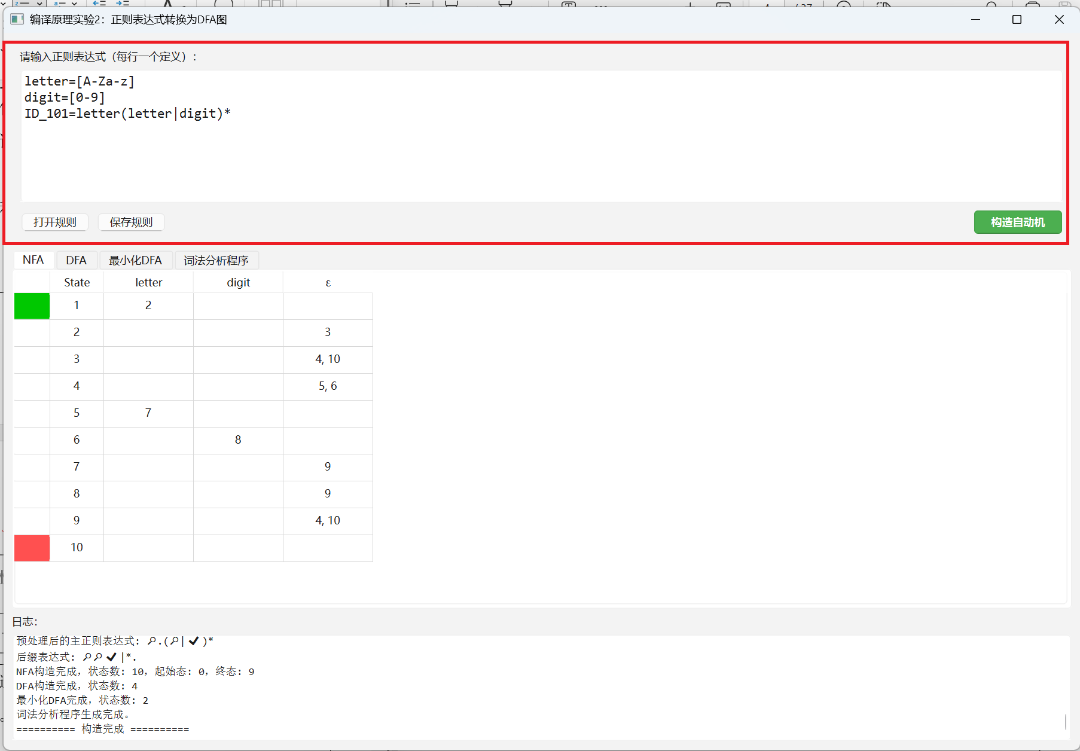

区域 2：构建自动机
- 构建自动机按钮: 这是核心操作按钮。点击后，软件会执行以下一系列操作：
  - 解析你输入的正则表达式。
  - 构建 NFA。
  - 将 NFA 转换为 DFA。
  - 最小化 DFA。
  - 生成 C++ 代码。
  - 将结果更新到下方的结果展示区域。

区域 3：结果展示
这是一个选项卡区域，用于分类显示转换结果。
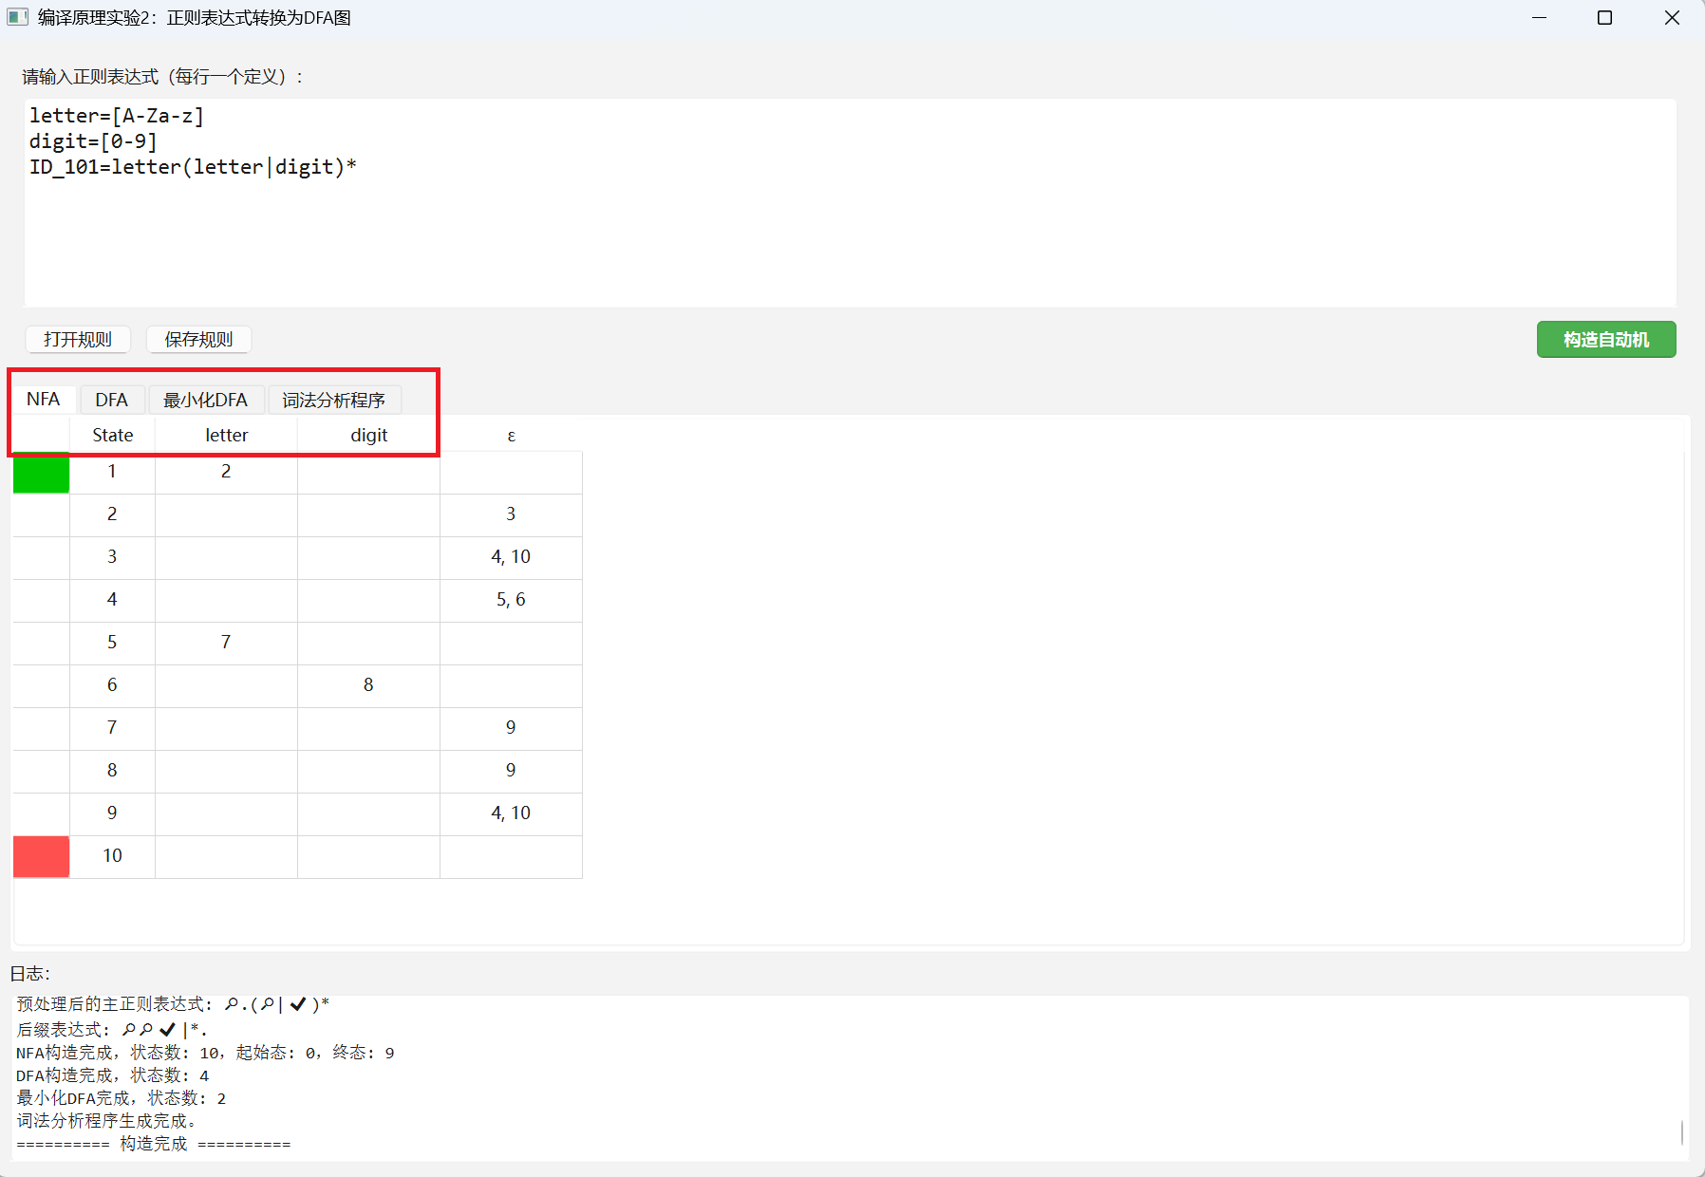
- NFA 选项卡:
  - States: NFA 的状态总数。
  - Transitions: NFA 的转移函数列表。每一行格式为 (当前状态, 输入字符) -> {目标状态集}。epsilon 代表 ε (空) 转移。
  - Start State: NFA 的起始状态。
  - Accepting States: NFA 的接受状态集合。
- DFA 选项卡:
  - States: DFA 的状态总数（最小化后）。
  - Transitions: DFA 的转移函数列表。每一行格式为 (当前状态, 输入字符) -> 目标状态。
  - Start State: DFA 的起始状态。
  - Accepting States: DFA 的接受状态集合。
- 词法分析程序选项卡:
  - 这里包含了一个完整的 C++ 类（默认为 RegexMatcher）。你可以直接将此代码复制到一个头文件中 (.h) 并在你的项目中使用它。
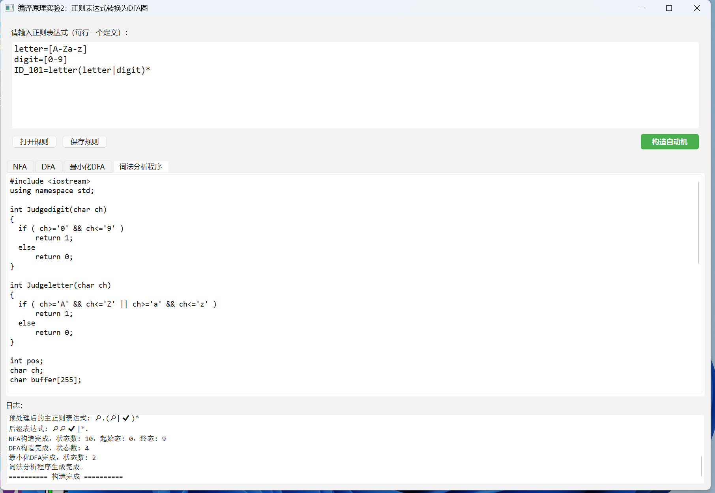

5. 支持的正则表达式语法
本软件支持以下基本正则表达式操作符：
- 连接 (Concatenation): ab 表示 a 后面跟着 b。
- 或 (Union/Or): a|b 表示 a 或者 b。
- 闭包 (Kleene Star): a* 表示 a 出现 0 次或多次。
- 括号 (Parentheses): (a|b) 用于分组和定义操作符的优先级。
注意: 不支持 + (一次或多次) 和 ? (零次或一次) 等扩展语法。你可以通过基本语法来模拟它们，例如 a+ 可以写为 aa*。

6. 常见问题 (FAQ)
- 问：为什么我输入的正则表达式 a+ 无效？
  - 答：本软件仅支持核心的正则表达式语法。+ 是扩展语法，请使用 aa* 来代替。
- 问：生成的 C++ 代码依赖什么？
  - 答：生成的代码是自包含的，仅依赖于 C++ 标准库（如 <string>, <vector>, <unordered_map>, <unordered_set>），不需要额外的第三方库。
- 问：如果我输入的正则表达式语法错误会怎样？
  - 答：程序会尝试解析它，但可能会产生非预期的 NFA/DFA 结构，或者在某些情况下可能导致程序行为异常。请务必检查你的输入或检查日志区报错信息。

